20 listopada 2024 r.

Co pozostawił po sobie Volkswagen Transporter 6.1

- Obecny na rynku od roku 2019 Transporter 6.1 scyfryzował tę linię modelową
- Następca – Nowy Transporter – już wkrótce w polskiej sieci sprzedaży marki Volkswagen Samochody Dostawcze
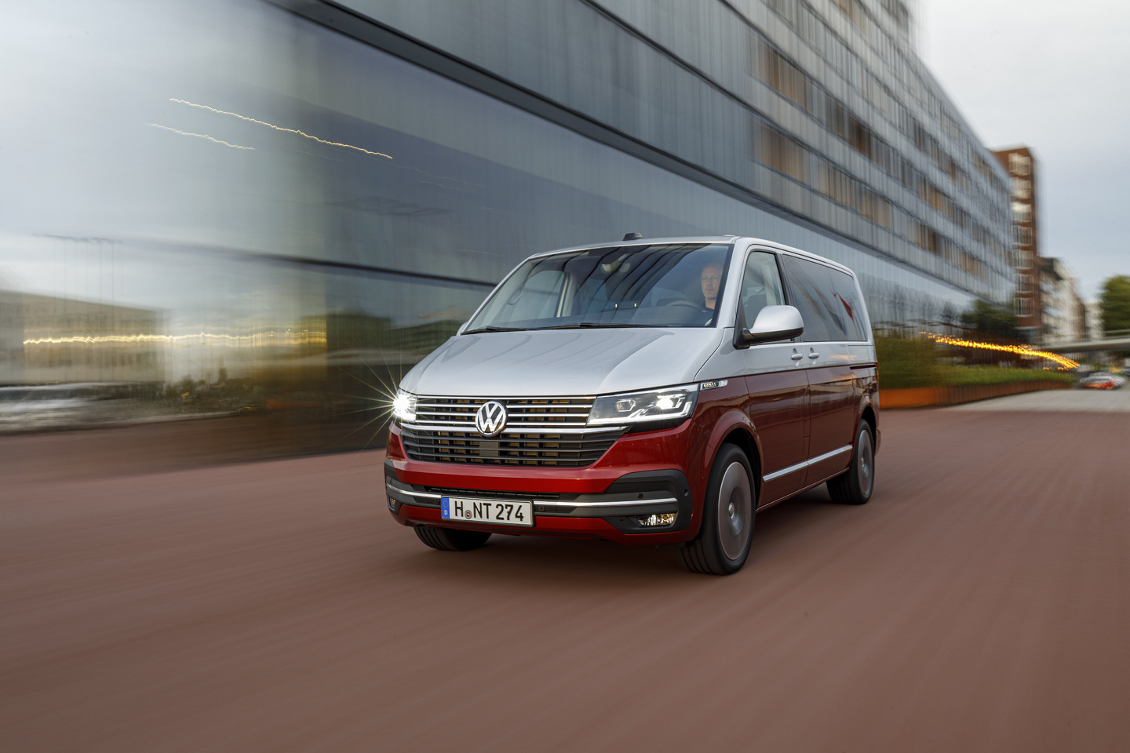
Poznań, 20 listopada 2024 r.
Z ponad 70-letnią historią
i produkcją przekraczającą
12 milionów egzemplarzy, Volkswagen Transporter jest prawdziwą ikoną świata motoryzacji. Przez sześć swoich wcześniejszych generacji Transporter nigdy nie odszedł od filozofii projektowania "formy podążającej za funkcją" i nadal wyznacza standardy jakości, wyrafinowania i praktyczności. Gdy teraz Transporter wkracza w nową erę, wprowadzając już wkrótce na rynek swoją siódmą generację, która uczyni go jednym z najbardziej zaawansowanych pojazdów w swoim sektorze, przyjrzyjmy się jego poprzednikowi – Transporterowi 6.1, który wprowadził tę serię modelową w erę cyfryzacji genialnie łącząc przy tym maksymalne wykorzystanie przestrzeni z doskonałą funkcjonalnością wnętrza i ergonomią obsługi.
Transporter 6.1 pojawił się na rynku w roku 2019 i był kontynuacją sprawdzonej linii modelowej dostawczych Volkswagenów z napędem na przednią oś, którą zapoczątkował Transporter T4. W ramach tej gamy modelowej pojawiły się cztery różne wersje samochodów: Transporter, Multivan, Caravelle i California. Transporter był wariantem czysto dostawczym, Multivan i Caravelle wersjami osobowymi mogącymi zabrać na pokład 7 lub 9 osób, a California – w trzech odmianach: Beach, Coast
i Ocean, kultowym, sprawdzonym na wielu szlakach, kamperem.
Przez niemal pięć lat produkcji Transportera 6.1, na całym świecie sprzedano ponad pół miliona jego egzemplarzy. Co ciekawe, część produkcji odbywała się w fabryce w Poznaniu – tam, w fabryce Volkswagen Samochody Dostawcze powstawały Transportery Skrzyniowe, a równolegle z fabryką
w Hanowerze również wersje Furgon oraz Kombi.

W stosunku do swojego bezpośredniego poprzednika – T6, model ten
z zewnątrz wyróżniał się przemodelowanym pasem przednim z nowym grillem osłony chłodnicy i z przeprojektowanymi reflektorami przednimi. Odświeżony został także design lamp tylnych, dodano nową gamę lakierów – również możliwość zamówienia malowania w dwóch kolorach – oraz zmieniono kilka szczegółów stylistycznych.
Największe jednak zmiany zaszły we wnętrzu pojazdu i w jego cyfrowych funkcjach. Wśród wielu nowych funkcji wprowadzonych w modelu T6.1 znajdowała się całkowicie przeprojektowana tablica przyrządów z w pełni konfigurowalnym cyfrowym kokpitem – Digital Cockpit. Wraz z systemami infotainment MIB trzeciej generacji, tworzyła ona nową, po raz pierwszy dostępną w modelach marki Volkswagen Samochody Dostawcze, cyfrową strukturę – cyfrowe miejsce pracy kierowcy. Wszystkie systemy radiowo-nawigacyjne zostały w tym modelu również po raz pierwszy standardowo wyposażone w moduł łączności z Internetem, którego integralnym elementem była karta eSIM. Moduł łączności z Internetem umożliwiał dostęp do licznych funkcji i usług internetowych, skupionych pod nazwami „We Connect” i „We Connect Plus”. Ponadto stała łączność z Internetem
w T6.1 umożliwia współpracę z nowymi usługami, takimi jak – na przykład – sterowanie wieloma funkcjami za pomocą komend głosowych.
W T6.1 po raz pierwszy zastosowano również elektromechaniczne wspomaganie układu kierowniczego, które ma dwie zalety:
w przeciwieństwie do wspomagania hydraulicznego stosowanego we wcześniejszych modelach jest wykorzystywane tylko wtedy, gdy kierowca wykonuje manewry kierownicą, co zmniejsza zużycie paliwa. Jednocześnie, dzięki temu, że układ kierowniczy może być sterowany niezależnie od kierowcy, daje to możliwość zastosowania nowych systemów wsparcia kierowcy, w których bogatą gamę wyposażono również T6.1. Te wszystkie innowacje w roku 2019, w T6.1, były absolutnymi nowościami, stąd model ten uważać można za przełomowy dla marki.
Wszystkie warianty T6.1 napędzane były niezawodnymi silnikami TDI – wydajnymi, z turbodoładowaniem i z wtryskiem typu common-rail. Do wyboru były trzy poziomy mocy – 81 kW/110 KM, 110 kW/150 KM i 151 KW/204 KM. Wersje o mocy 150 KM i 204 KM mogły być wyposażone
w napęd na cztery koła 4MOTION.
Dziś Transporter 6.1 ustępuje miejsca Nowemu Transporterowi. Będzie to kolejny przełomowy model marki Volkswagen Samochody Dostawcze, charakteryzujący się nie tylko wysokim stopniem cyfryzacji, ale też większą ładownością, a przede wszystkim zróżnicowanymi wersjami napędowymi – wysokoprężną, hybrydową typu plug-in i w pełni elektryczną. Nie oznacza to jednak, że T6.1 zupełnie schodzi z rynku. Ostatnie jego egzemplarze są jeszcze dostępne w polskiej sieci dealerskiej i na stronie www.vwdostawcze.pl.

Kontakt:
Patryk Grzeczka
Dyrektor Marketingu
Volkswagen Samochody Dostawcze
e-mail: patryk.grzeczka@volkswagen.pl

O marce Volkswagen Samochody Dostawcze:
Marka Volkswagen Samochody Dostawcze (VWSD) jako wiodący producent lekkich samochodów dostawczych znacząco i nieustannie kształtuje przemysł transportowy, zarówno towarowy jak i pasażerski. Nasze pojazdy przewożą pracowników budowlanych, rodziny i poszukiwaczy przygód, bułki, paczki i deski surfingowe. Codziennie pomagają niezliczonym ludziom na całym świecie w wykonywaniu swojej pracy, jeżdżą po drogach jako mobilne warsztaty oraz dowożą lekarzy pogotowia i policjantów do miejsc ich interwencji.
W zakładach w Hanowerze (D), Poznaniu (PL) i Wrześni (PL) około 24 tys. pracowników produkuje serie Transporter, Caddy, Crafter i Amarok, a od 2022 r. – również ID. Buzz – w pełni elektryczny model wzorowany na kultowym VW Bulli. Volkswagen Samochody Dostawcze to w obrębie Grupy Volkswagen wiodąca marka w zakresie jazdy autonomicznej oraz usług mobilności, takich jak Mobility-as-a-Service i Transport-as-a-Service – są to dziedziny, w których marka kształtuje przyszłość mobilności. W ten sposób marka transportuje społeczeństwo jutra wraz z jego wszystkimi wymaganiami ku czystej, inteligentnej i zrównoważonej mobilności. Za taką właśnie mobilnością opowiada się marka Volkswagen Samochody Dostawcze zgodnie ze swoją maksymą: transportujemy sukces, wolność i przyszłość.

